项目会议纪要

项目名：TBD

课程名：软件工程

小组：G007

成员：31901237徐过

31901239许罗阳宁

31901240余浩凯

31903093邵云飞

31901238徐晟

教师：杨枨

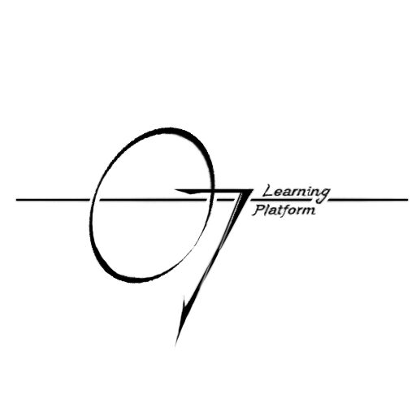

会议序号：4

时间：2022-3-5 记录人：余浩凯

地点： 求真1-407 参与人：小组所有成员

一．上阶段任务完成情况

|  |  |  |  |
| --- | --- | --- | --- |
| 序号 | 任务描述 | 完成质量 | 需要改进的地方 |
| 1 | 项目计划书(终稿) | 已完成 |  |
| 2 | 会议纪要 | 已完成 |  |
| 3 | 可行性分析报告(终稿) | 已完成 |  |
| 4 | 小组章程(终稿) | 已完成 |  |
| 5 | 甘特图更新 | 已完成 |  |
| 6 | 干系人分析(终稿) | 已完成 |  |
| 7 | GitHub维护 | 已完成 |  |

二．本阶段任务和计划决定

1.本周总阶段计划完成度

|  |  |  |  |
| --- | --- | --- | --- |
| 序号 | 问题 | 责任人 | 得分 |
| 1 | 项目计划书(终稿) | 徐过 | 85 |
| 2 | 会议纪要 | 余浩凯 | 80 |
| 3 | 可行性分析报告(终稿) | 徐过 | 75 |
| 4 | 小组章程(终稿) | 徐晟 | 82 |
| 5 | 甘特图更新 | 许罗阳宁 | 77 |
| 6 | 干系人分析(终稿) | 邵云飞 | 80 |
| 7 | GitHub维护 | 徐过 | 75 |

3.打分

|  |  |  |
| --- | --- | --- |
| 成员 | 分数 | 不足 |
| 徐过 | 78.3 |  |
| 余浩凯 | 78 | 上交慢-2 |
| 许罗阳宁 | 77 | 甘特图有遗漏 |
| 徐晟 | 82 |  |
| 邵云飞 | 80 |  |